Всероссийский конкурс юных исследователей окружающей среды
«Открытия 2030»

Мониторинг качества воды в колодцах Сергиевского поселения

Выполнила:
Терешкина Алена Анатольевна
ученица 10 класса
Руководитель:
Куликова Вера Николаевна,
учитель биологии и географии
Муниципальное бюджетное общеобразовательное
учреждение «Средняя общеобразовательная школа №12»

Республика Адыгея, х. Тамбовский Гиагинского района, 2022 год

СОДЕРЖАНИЕ
1. Введение 3
2. Общая часть.
2.1 Роль нецентрализованного водоснабжения 4
2.2 Гигиенические требования к качеству воды нецентрализованного водоснабжения 5
3. Практическая часть 6
3.1 Органолептические показатели 7
3.2 Химические показатели 8-9
4. Вывод 10
5. Заключение. Рекомендации 11
6. Список литературы 12
7. Приложения 13-21

ВВЕДЕНИЕ
Вода является основой всему живому и одним из важнейших факторов здоровья, так как без воды человек погибает на четвертый день.
Но, к сожалению, не вся вода пригодна для питья и нужд человека. Запасы пресной воды составляют всего лишь 3%.
Какой должна быть питьевая вода? Чистая, прозрачная жидкость, без вкуса и запаха! Вода, которую мы пьём, это не чистое вещество, а природная смесь с растворенной в ней таблицей Менделеева. Большинство наиболее растворенных, опасных веществ не имеют ни вкуса, ни запаха, ни цвета. Огромное значение в жизни человека имеет химический состав воды. Изучение вредного для организма макро- и микрохимического состава воды имеет гигиеническое нормирование химического состава питьевой воды в области водоснабжения, направленной на предупреждение неблагоприятного влияния питьевой воды на здоровье и санитарные условия жизни населения. [2]
Цель исследования: изучить качество питьевой воды в колодцах на территории МО «Сергиевское сельское поселение».
Задачи исследования:
- познакомиться с источниками водоснабжения поселения;
- освоить методику определения качества питьевой воды;
- провести исследование проб питьевой воды, взятых выборочно из колодцев разных населенных пунктов по органолептическим и химическим показателям;
- сравнить полученные результаты на соответствие нормам СанПиН;
- подготовить рекомендации местному населению, предложить способы улучшения качества воды.
Актуальность: проблема качества питьевой воды для людей очень важна, так как человек ежедневно ее использует. И от того какого качества эта вода, напрямую зависит здоровье людей.
Объект исследования: питьевая вода, используемая населением.
Предмет исследования: качество воды в колодцах МО «Сергиевское сельское поселение»
Для решения поставленных задач использованы следующие методы:
-изучение литературы по теме исследований;
- анализ органолептических и химических показателей качества воды;
-количественный и качественный анализ данных;
- беседа с администрацией поселения.

2. Общая часть
Проблема нехватки воды является одним из наиболее серьезных рисков, с которыми сталкивается мир на всех уровнях: социальном, экономическом, политическом и экологическом. Эта проблема обостряется «благодаря» изменению климата в сторону глобального потепления. В результате около 1,1 миллиарда человек во всем мире не имеют доступа к пресной воде, а в общей сложности 2,7 миллиарда человек испытывают дефицит воды по крайней мере один месяц в году. Недостаточная санитария и гигиена, в связи с этим также является проблемой для 2,4 миллиардов человек — они страдают от болезней, передающимся через грязную воду, таким, как холера, брюшной тиф, дизентерия и др. Два миллиона человек, в основном дети, умирают каждый год только от диарейных заболеваний. [2]
Чистая питьевая вода – залог здоровья человека и его отличного самочувствия.
По оценкам экспертов 80% всех болезней в мире связано с неудовлетворительным качеством питьевой воды и нарушениями санитарно-гигиенических норм водоснабжения. [5]
2.1 Роль нецентрализованного водоснабжения
Источниками нецентрализованного водоснабжения являются подземные воды, захват которых осуществляется путем устройства и специального оборудования водозаборных сооружений (шахтные и трубчатые колодцы) общественного и индивидуального пользования.
Колодец- старейшее водозаборное сооружение, обнаруженное археологами в самых древних человеческих поселениях. Этот источник воды не потерял свою актуальность и сегодня. В некоторых местах колодец является основным и единственным источником питьевой воды. Так на территории МО «Сергиевское сельское поселение» в тринадцати населенных пунктах население пользуется общественными колодцами шахтного типа. В некоторых дворах имеются трубчатые колодцы. Централизованный водопровод имеется только в хуторе Колхозном 0,9 км- 100% обеспечение дворов и в селе Сергиевском 7,2 км- 37% обеспечение. Сергиевское сельское поселение входит в состав Гиагинского района. В районе 31 населенный пункт.

2.2 Гигиенические требования к качеству воды нецентрализованного водоснабжения
В Российской Федерации оценка качества питьевой воды при нецентрализованной системе водоснабжения производится на основании санитарных правил и нормативов СанПиН 2.1.4.1175-02 «Гигиенические требования к качеству воды нецентрализованного водоснабжения. Санитарная охрана источников». Санитарные правила устанавливают гигиенические требования к качеству воды источников нецентрализованного (местного) водоснабжения, к выбору места расположения, оборудованию и содержанию водозаборных сооружений и прилегающей к ним территории.
Питьевая вода из местного источника водоснабжения по химическому составу и свойствам должна соответствовать нормативам, изложенным в СанПиН 2.1.4.1175-02 и представленных в табл. 1.[3]

3. Практическая часть
Исследования по изучению качества колодезной воды проводились зимой (декабрь) 2021 г., и летом (август) 2022 год. Отбор проб производился выборочно в общественных колодцах населенных пунктов (табл. 2)
3.1 Органолептические показатели воды
Органолептическая оценка приносит много прямой и косвенной информации о составе воды и может быть проведена быстро и без каких-либо приборов.
Органами зрения фиксируются органолептические показатели качества воды прозрачность, мутность, взвешенные вещества, цветность воды. [4]
Органами чувств фиксируются органолептические показатели качества воды привкусы, запахи, температура, кислотные и щелочные свойства (рН) воды.
Цветность (окраску) воды определяем, набрав в цилиндры 10-12 см, цвет у питьевой воды по СанПину должен отсутствовать. Исследуемую воду налили в стеклянные цилиндры и рассмотрели ее на фоне белого листа бумаги при дневном освещении сверху и сбоку. У образцов всех проб (№1, №2, №3, №4, №5, №6) цветность воды отсутствует.
Для определения мутности пробирки пронумеровали, отлили столб 10-12 см. Определяем мутность воды, рассматривая пробирку на темном фоне при достаточном боковом освещении. (табл. 3) [1]
Пробы из шести источников не мутные, прозрачные.
Прозрачность. В мерный цилиндр с плоским дном налили воду, под него подкладывали стандартный шрифт. По нахождению максимальной высоты столбца, при которой можно прочитать шрифт, оценивали прозрачность. Если прозрачность меньше 31 см, то она не пригодна для питья.
У всех проб высота столбца больше 35 см, значит вода пригодна для питья. (табл. 4)
Определение запаха воды
Запах воды обусловлен наличием в ней летучих пахнущих веществ, которые попадают в воду естественным путем либо со сточными водами. Практически все органические вещества (в особенности жидкие) имеют запах и передают его воде. Обычно запах определяют при комнатной (20°С) и при повышенной (60°С) температуре воды.
Определение запаха проводим в химических стаканчиках с широким горлом.
В колбы наливаем модельные растворы и закрываем пробками.
Поочередно открываем пробки у колб и определяем запах воды. (табл. 7)
Для определения запаха руководствуемся специальными таблицами. (табл. 5-6) [4]
Оценку вкуса воды проводят у питьевой природной воды при отсутствии подозрений на ее загрязненность. Различают 4 вкуса: соленый, кислый, горький, сладкий. Остальные вкусовые ощущения считаются привкусами (солоноватый, горьковатый, металлический, хлорный и т.п.). Вкус и привкус определяют в сырой (некипяченой воде) воде, за исключением воды из открытых водоемов и источников, сомнительных в санитарном отношении. Интенсивность вкуса и привкуса оценивают по 5–балльной шкале.[1]
При определении вкуса и привкуса анализируемую воду набирают в рот из стакана и задерживают на 3–5 сек, не проглатывая. После определения вкуса воду сплевывают.
В пять стаканов налили по 100 мл кипяченной воды
Растворили в воде:
В 1-м стакане ложку сахара, (проба №1)
Во 2-м стакане ложку соли, (проба №2)
В 3-м стакане ложку горчицы, (проба №3)
В 4-м стакане ложку лимонного сока, (проба №4)
В 5-м стакане - только кипяченная вода, (проба №5)
Хорошо перемешиваем жидкости ложкой, вытирая ее насухо, после каждого стакана.
Набираем из каждого стакана 10-15 мл жидкости, держим ее во рту несколько секунд и определяем вкус и привкус. Жидкость не проглатываем. За один раз исследуем две пробы, затем делаем перерыв на 5 минут.
Для проб делаем растворы разной концентрации, разбавляя их водой.
Определяем интенсивность вкуса и привкуса приготовленных растворов, разбавив их в 2 раза, добавив по 100 мл воды в каждый стакан. (табл.9). Для оценки вкуса и привкуса используем таблицу 8: [4]
При добавлении различных веществ: горчицы, сахара, соли, лимонного сока, привкус, если он присутствует в воде будет ощущаться «ярче», интенсивнее.
По вкусовым качествам вода соответствует стандарту, пригодна для питья.
Проба №4 из колодца (х. Тамбовский, ул. Набережная, 3) и проба № 5 (х. Красный Пахарь, ул. Западная, 15) имеет солоноватый привкус. (табл.9)
3.2 Химические показатели воды
Определение водородного показателя (рH) воды
Кислотность воды обычно характеризуют значением водородного показателя (рН), который для природных вод обычно имеет значения от 6,5 до 8,5. Изменения рН воды водоема или водоисточника обычно вызваны кислотными загрязнителями, попадающими в воду из почвы, воздуха, другого водоема. В питьевой воде рH допускается в пределах от 6 до 9.
Визуально-колометрическое определение проводят с использованием портативных тест-комплектов, основанных на реакции универсального или комбинированного индикатора с водородными ионами, проявляющихся в изменении окраски раствора. Таблица 10 [1]
Полоску индикаторной бумаги погружаем на 1/3 длины в исследуемую пробу. Затем сравниваем окраску бумаги со стандартной шкалой. Результаты заносим в таблицу 11.
Изменение рH cреды сверх допустимых пределов делает воду непригодной для хозяйственно-питьевых нужд. Исследуемая вода, из всех источников имеет нормальную кислотность (слабокислая) и соответствует Гост. Пригодна для питья. (табл.11)
Определение жесткости воды
Качество природной воды в значительной степени определяется концентрацией растворённых в ней минеральных солей. Жёсткость воды – одно из важнейших свойств, имеющее большое значение при водопользовании. Если в воде находятся ионы металлов, образующие с мылом нерастворимые соли жирных кислот, то в такой воде затрудняется образование пены при стирке белья или мытье рук, в результате чего возникает ощущение жёсткости. К солям жёсткости относятся, главным образом, соли кальция Са и магния Мg. [4]
Суммарная жёсткость воды, т.е. общее содержание растворимых солей кальция и магния, получила название общей жёсткости.
Воду с общей жёсткостью до 3,5 ммоль/л считают мягкой, от 3,5 до 7 ммоль/л – средней жёсткости, от 7 до 12 ммоль/л – жёсткой, более 12 ммоль/л – очень жёсткой.
В склянку наливают 10 мл анализируемой воды, добавляют 5-6 капель фенолфталеина. Если при этом окраска не появляется, то считается, что карбонат- ионы в пробе отсутствуют. В случае возникновения розовой окраски пробу титруют 0,05 н. раствором соляной кислоты до обесцвечивания. Самый простой способ определения наличия в воде солей кальция и магния — это кипячение. При кипячении во всех образцах воды, выпал белый осадок. Карбонат-ионы в пробах присутствуют. [4]
Вода во всех колодцах имеет среднюю жесткость (табл.12).
В августе уровень воды в колодцах резко снизился, в некоторых населенных пунктах (с. Сергиевское, х. Карцев, с. Георгиевское) этот показатель достигал критического уровня. Воду приходилось экономить. Долгое отсутствие осадков, почти три месяца не было дождей, отразилось на уровне грунтовых вод. Это в свою очередь отразилось на количестве воды в колодцах.

4. Вывод
На основании полученных результатов можно сделать следующий вывод: вода во всех колодцах населенных пунктов Сергиевского сельского поселения по основным органолептическим показателям соответствует нормам ГОСТ. Не имеет посторонних запахов и привкусов, прозрачная и чистая. Однако немного жестковата из-за присутствия солей магния и кальция. Кроме органолептических показателей важно исследовать воду на наличие хлоридов, нитратов, микробов и бактерий. При подозрении на загрязнение колодца необходимо проверить воду в ближайшей лаборатории.
Своевременный анализ питьевой воды позволит вовремя провести ее очистку, а, значит, поможет сохранить здоровье.

Вода исключительно важна для жизни. Способов для воспроизводства воды не существует, не существует также и заменителей воды, поэтому необходимо обращаться с самым ценным природным ресурсом с величайшей осторожностью. В то же время запасы воды на Земле неисчерпаемы для всех практических нужд, и ни одна капля воды не исчезает в круговороте природы. Тем не менее, проблема снабжения питьевой водой в нужных количествах и необходимого качества постоянно усложняется. Свежая природная вода подвергается все возрастающему загрязнению, потребности в водопроводной воде постоянно возрастают, требуя приложения все больших усилий для превращения сырой воды в питьевую.
Нами была проведена беседа с администрацией поселения о проблемах водоснабжения населения. Глава поселения Каленников Владимир Михайлович (прил. 19) пояснил нам, что эта проблема решается, разработан проект реконструкции старого водопровода. По программе «Чистая вода» на 2022 год запланировано строительство еще одного централизованного водопровода в селе Сергиевском протяженностью 4,2 км.
Администрация следит за состоянием колодцев, по мере надобности проводится чистка колодцев, ремонт срубов на колодцах и установка крыш. (прил. 18)

5. Заключение
При выполнении работы были проанализированы источники информации по данной теме. Все авторы сходятся во мнении, что качество питьевой воды влияет на здоровье людей.
В ходе работы проведена оценка качества воды. Было установлено, что вода в отобранных нами колодцах удовлетворяет требованиям СанПиН 2.1.4.1175-02, пригодна для употребления. За исключением показателя по жесткости воды, он повышен. Сравнивая колодезную и водопроводную воду, установили, что колодезная вода более жесткая, содержит больше хлоридов, сульфатов, ионов магния и кальция и нуждается в дополнительной очистке.
Для населения нами были разработаны рекомендации по улучшению качества воды.
Рекомендации населению
Для улучшения качества питьевой воды в колодцах рекомендуем:
1. Периодически брать воду, чтобы она не застаивалась.
2. По мере возможности производить замену деревянного сруба,
во избежание ненужного запаха воды.
3. Кипятить воду перед употреблением.
4. Не мыть автотранспорт около водных источников.
5. Контролировать санитарное состояние колодцев.
6. Воспитывать в себе экологическую культуру по отношению к
окружающей среде.
Помните о методах очистки воды: отстаивание, кипячение, фильтрование.

6. Список использованной литературы.
- Муравьев А. Г. Руководство по определению показателей качества воды полевыми методами. 3-е изд., доп. и перераб.- СПб.: «Крисмас+», 2004.- 248 с.
- Речкалова Н. И., Сысоева Л. И.: Какую воду мы пьём. - Журнал. Химия в школе, 2004
- Питьевая вода. Гигиенические требования к качеству воды нецентрализованных систем питьевого водоснабжения. Контроль качества. СанПиН 2.1.4.1175-02, М.: Минздрав России, 2002 г.
- Муравьев А. Г. (Муравьев А. Г., Пуган Н.А., Лаврова В.Н.). Экологический практикум: - СПб: Крисмас+, 2003. – 178 с.
- Соколов А.А. Вода: роль в экономическом и социальном развитии общества. журнал «Человек и стихия» Л.: Гидрометеоиздат, 1981. – 160с., ил.
- http://colod.ru/kolodcy.php
- https://7dach.ru

Приложения
Таблица 2. Нумерация образцов проб
Объект, где проводился отбор проб (образца) | Номер пробы (образца)
х. Днепровский, ул. Крестьянская,27 | проба №1
х. Казополяновский, ул. Первомайская,8 | проба №2
х. Екатериновский, ул. Пионерская,20 | проба №3
х. Тамбовский, ул. Набережная,3 | проба №4
х. Красный Пахарь, ул. Западная,15 | проба №5
с. Георгиевское, ул. Степная,3 | проба №6
Таблица 3. Определение мутности проб
Степень мутности | Номера пробирок
Мутность отсутствует | №1, №2, №3, №4, №5, №6
Слабо опалесцирующая | -
Опалесцирующая | -
Слабо мутная | -
Очень мутная | -

Таблица 4. Прозрачность проб воды
Цилиндр (пробирка) № | Высота столбца
№1 | 36
№2 | 36
№3 | 37
№4 | 37
№5 | 36
№6 | 38
Таблица 5 Интенсивность проявления запаха
Интенсивность запаха | Характер проявления запаха | Балл
Отсутствует | Запах не ощущается | 0
Очень слабая | Запах слегка обнаруживаемый | 1
Слабая | Запах замечается, если обратить на это внимание | 2
Заметная | Запах легко замечается, вызывает неодобрительный отзыв о воде | 3
Отчетливая | Запах обращает на себя внимание и заставляет воздержаться от питья | 4
Очень сильная | Запах настолько сильный, что делает воду непригодной для питья | 5

Таблица 6. Характер, род запаха
Символ | Характер запаха | Примерный род запаха
А | Ароматический | Огуречный, цветочный
Б | Болотный | Илистый, глинистый
Г | Гнилостный | Фекальный, сточный
Д | Древесный | Запах мокрой щепы, древесины
З | Землистый | Прелый, свежевспаханной земли
Р | Рыбный | Рыбьего жира, рыбы
С | Сероводорода | Тухлых яиц
Т | Травянистый | Сена, свежескошенной травы
Н | Неопределенный | Запах естественного происхождения, не подходящий под предыдущие определения
Таблица 7. Запах воды в пробах
№ колбы (пробирки) | Оценка в баллах | Запах
1 | 0 | н
2 | 0 | н
3 | 0 | н
4 | 0 | н
5 | 0 | н
6 | 0 | н

Таблица 8. Интенсивность вкуса и привкуса.
Интенсивность вкуса и привкуса | Оценка интенсивности вкуса и привкуса в баллах | Характер проявления вкуса и привкуса
Нет | 0 | Не ощущаются
Очень слабая | 1 | Сразу не ощущаются, но обнаруживаются при тщательной оценке
Слабая | 2 | Заметны, если обратить внимание
Заметная | 3 | Легко заметны и вызывают неодобрительный отзыв
Отчетливая | 4 | Обращают внимание и заставляют воздержаться от питья
Очень сильная | 5 | Очень сильные делают воду непригодной для питья
Таблица 9. Характер вкуса и привкуса исследуемой воды.
Проба (раствор №) | Вкус и привкус
1 | 0
2 | 0
3 | 0
4 | 1 (солоноватый)
5 | 1 (солоноватый)
6 | 0

Таблица 10. Стандартный водородный показатель
[H+],  моль/л | 10⁰ | 10¹ | 10² | 10³ | 10⁴ | 10⁵ | 10⁶ | 10⁷ | 10⁸ | 10⁹ | 10¹⁰ | 10¹¹ | 10¹² | 10¹³ | 10¹⁴
«Увеличение кислотности Увеличение щелочности
рН | 0 | 1 | 2 | 3 | 4 | 5 | 6 | 7 | 8 | 9 | 10 | 11 | 12 | 13 | 14
Реакция раствора | Сильнокислая |  |  |  | Слабокислая |  |  |  | Слабощелочная |  |  |  | Сильнощелочная

Таблица 11. Результаты кислотности проб воды
№ образца | Показатель рH
№ 1 | 6,5
№ 2 | 6,0
№ 3 | 6,5
№ 4 | 6,7
№ 5 | 6,8
№ 6 | 6,0

Таблица 12. Жесткость исследуемой воды
№ образца | Карбонатная жесткость
№ 1 | 6,5
№ 2 | 6,0
№ 3 | 6,5
№ 4 | 6,0
№ 5 | 6,0
№ 6 | 6,0

Приложение 13. Забор проб воды
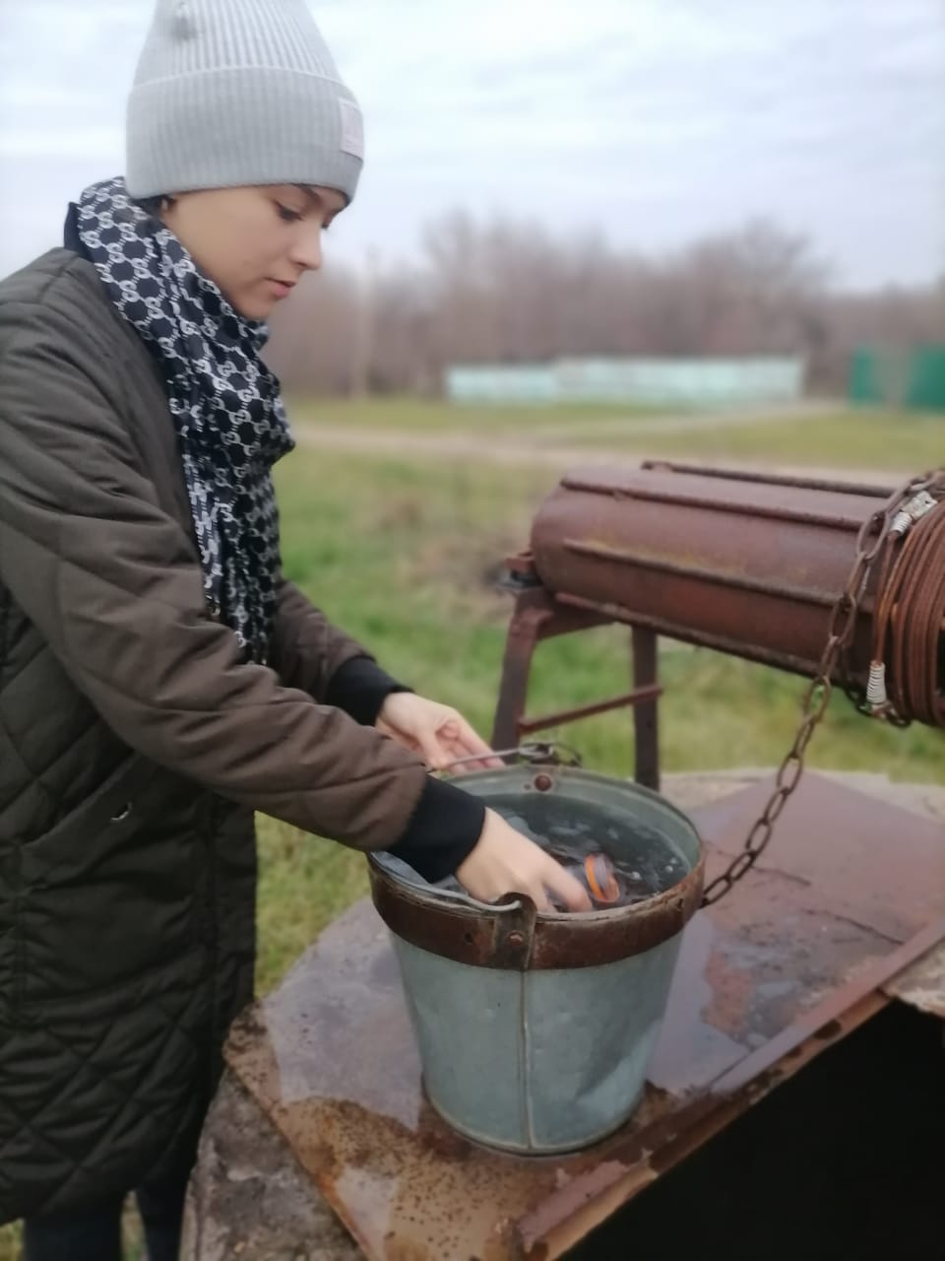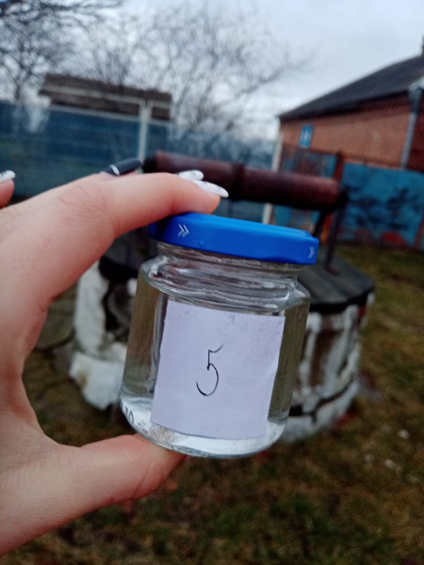
Приложение 14. Определение pH среды
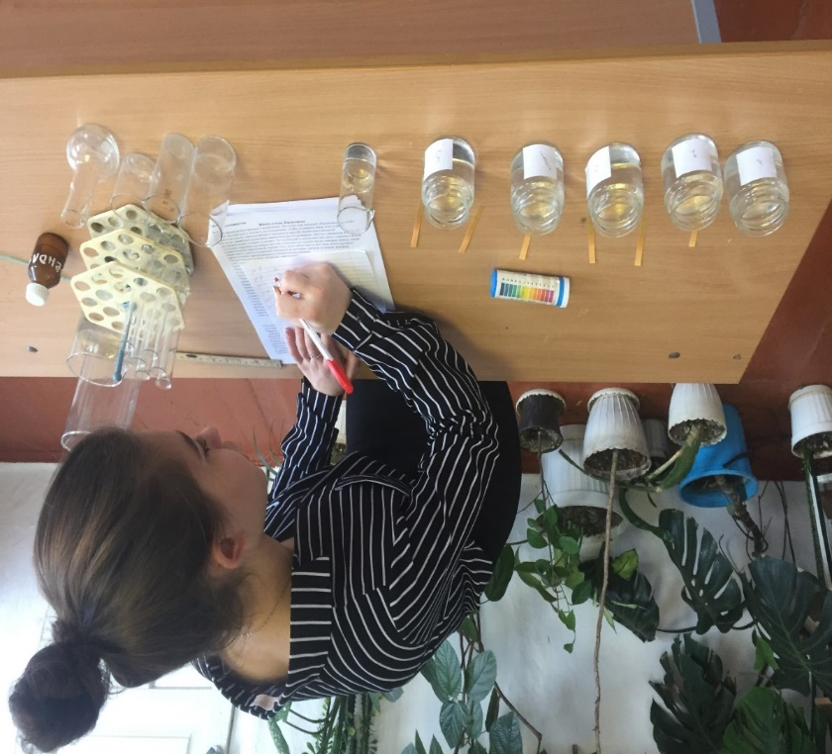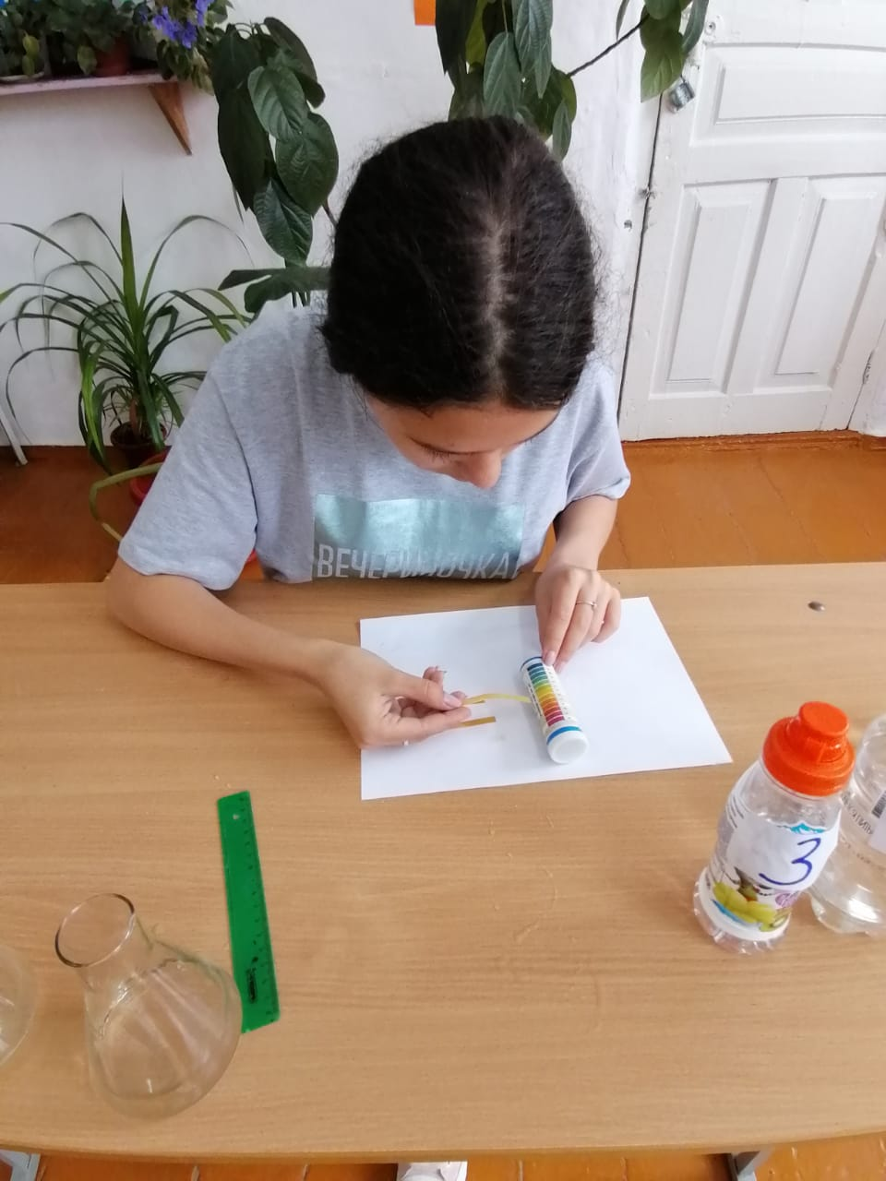

Приложение 15. Определение вкуса Приложение 16. Определение прозрачности
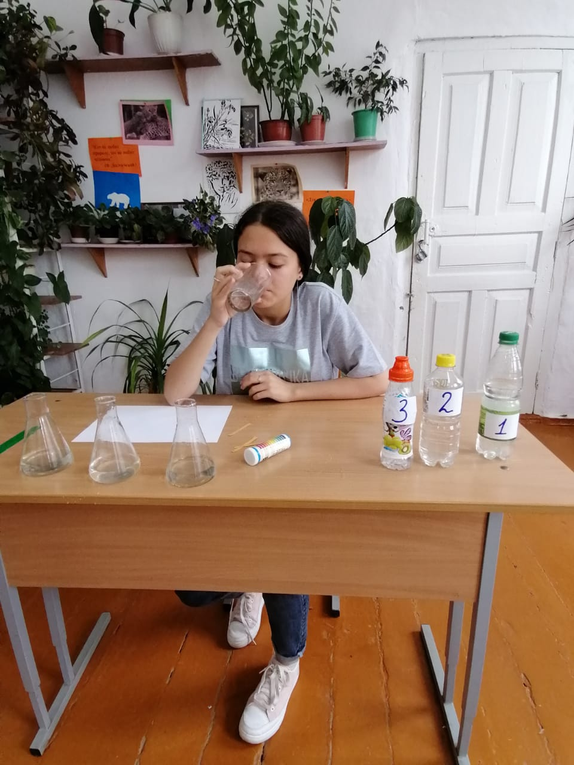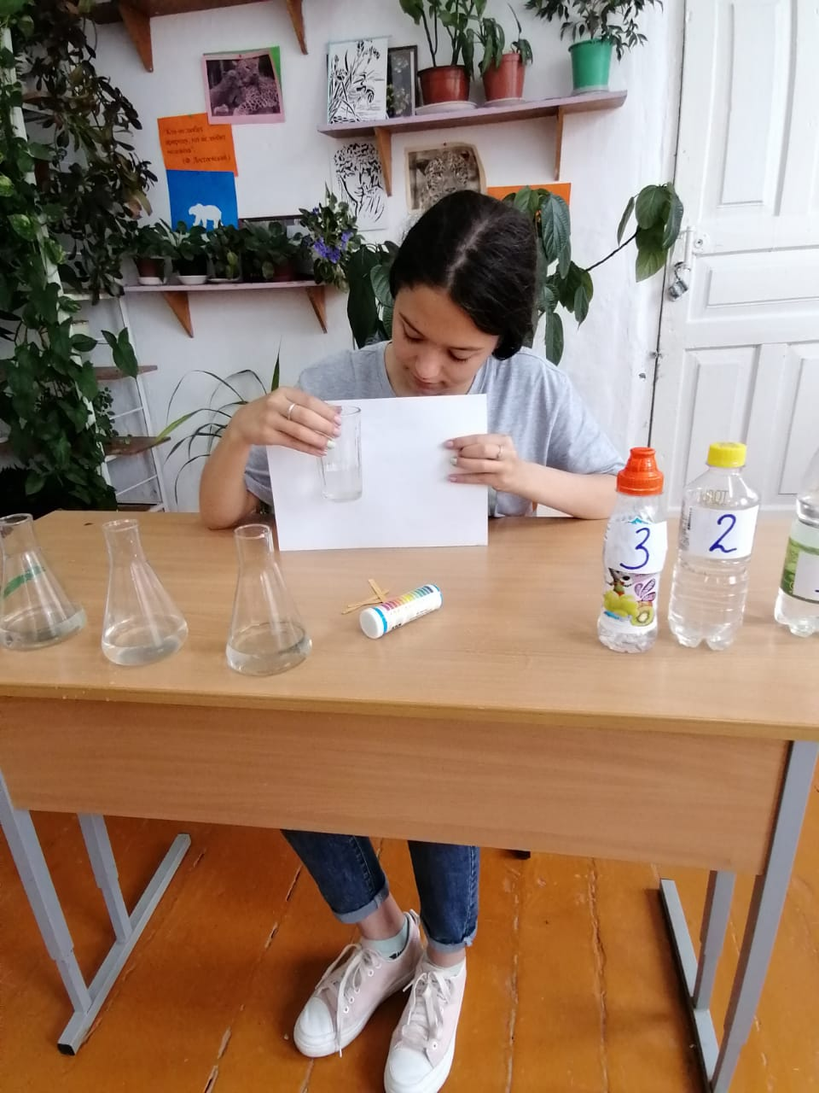
Приложение 17. Определение жесткости воды, запаха
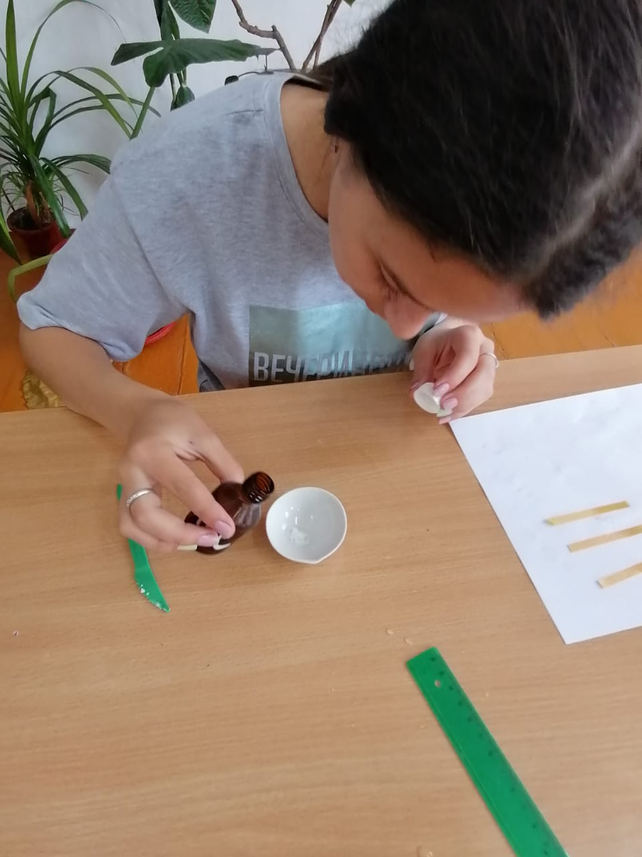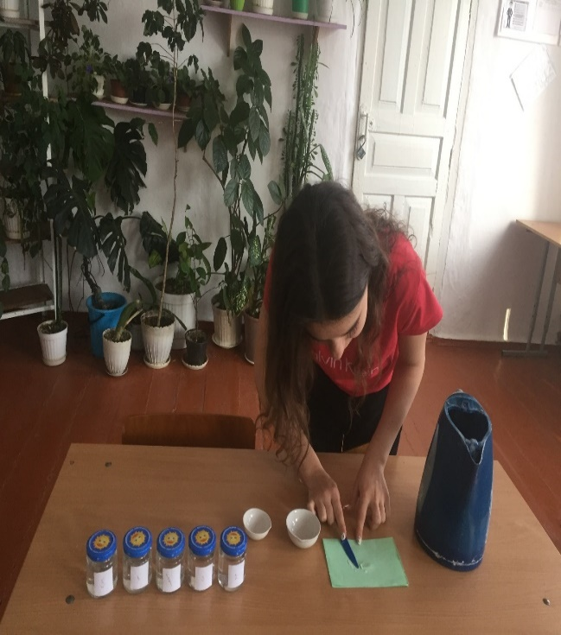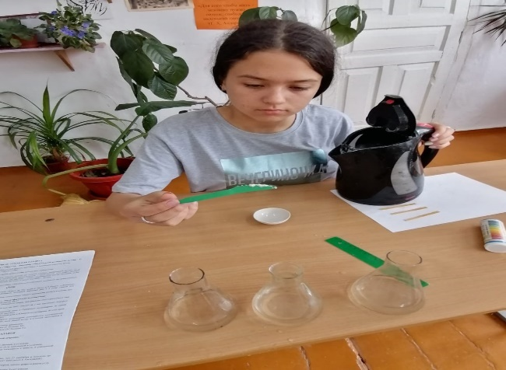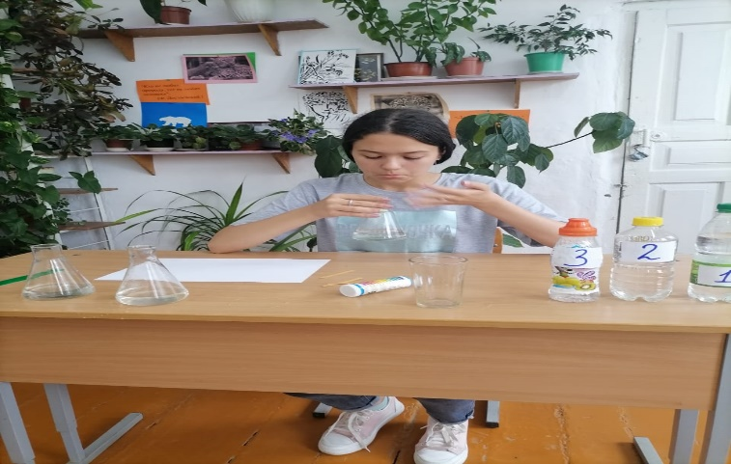
Приложение 18. Ремонт колодцев
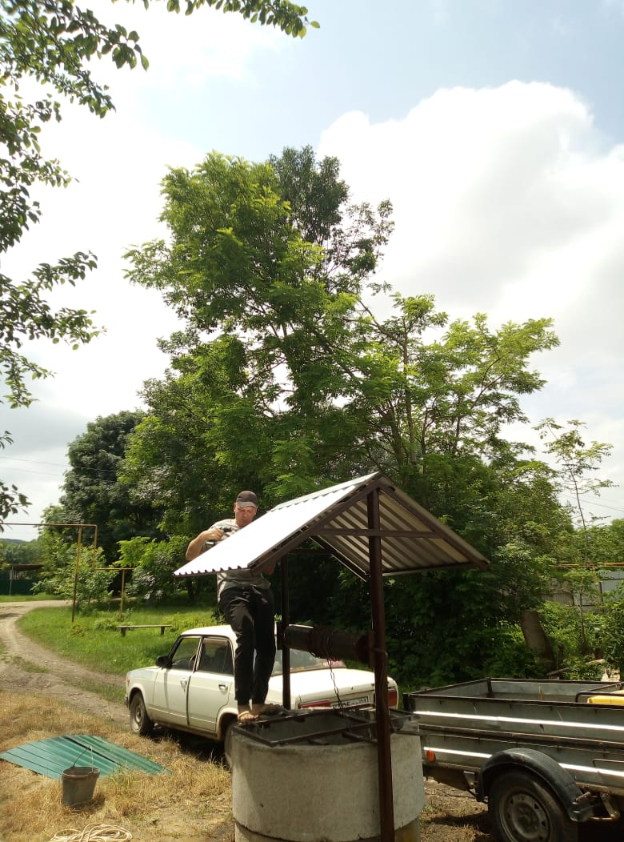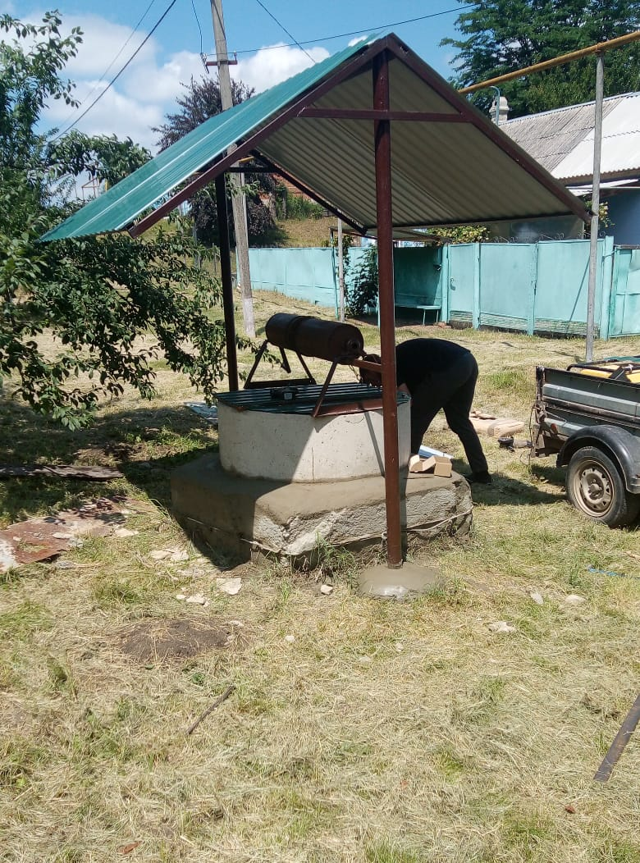
18. Установка крыш
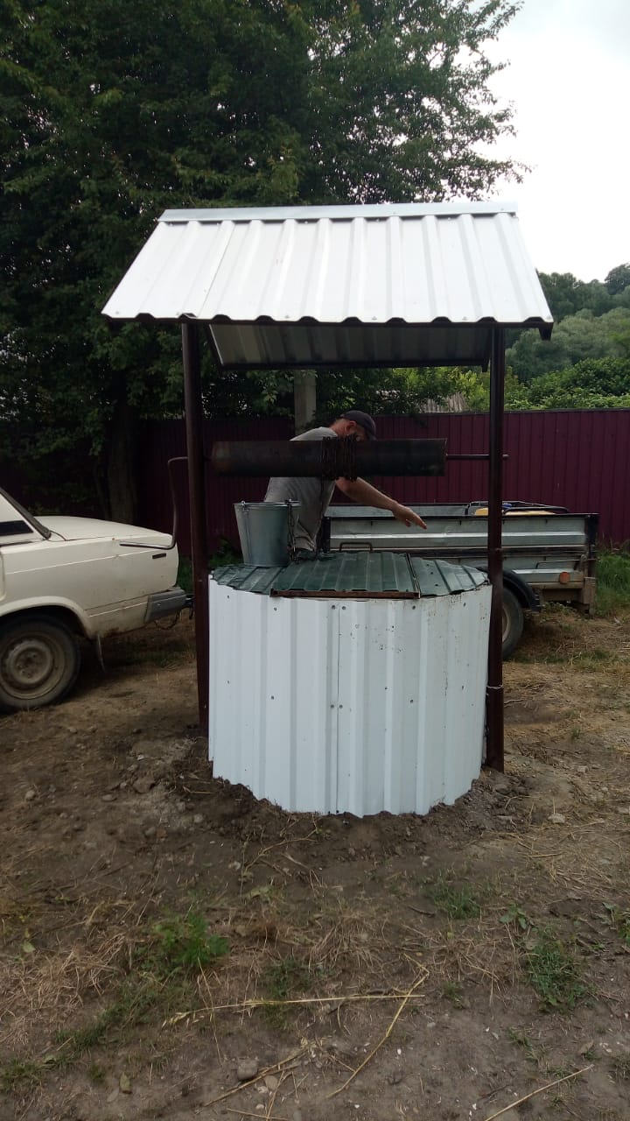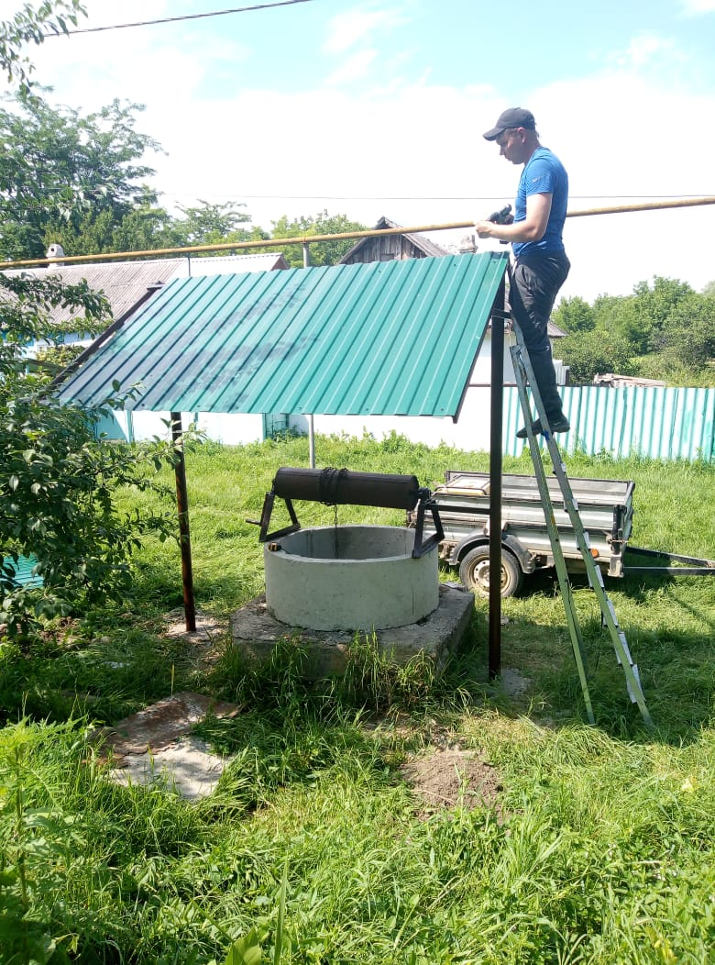
Приложение 19. Глава «Сергиевского сельского поселения» Каленников Владимир Михайлович


